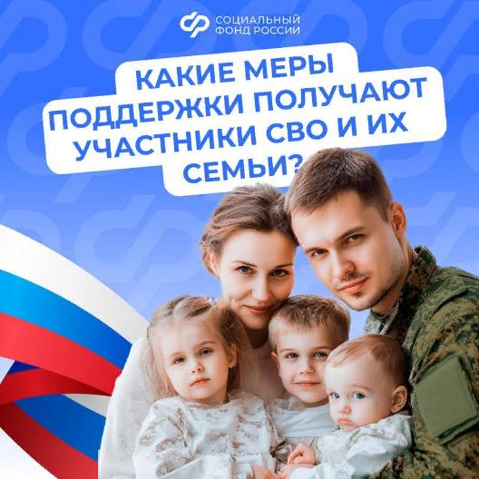

Пенсионные льготы
Период участия в специальной военной операции Отделение СФР по Приморскому краю зачисляет в стаж в удвоенном размере: два года стажа за один год участия в СВО и 3,6 ИПК. В случае инвалидности ветеран может получать сразу две пенсии: страховую по возрасту и государственную по инвалидности. Размер пенсии может быть повышен, если получатель содержит близких или родственников.
Социальные льготы
Участникам СВО Отделением СФР по Приморскому краю могут быть назначены:
1. ежемесячная денежная выплата (ЕДВ) ветеранам боевых действий;
2. ежемесячная выплата Героям России;
3. ежемесячная денежная компенсация набора социальных услуг;
4. ежемесячная денежная компенсация по военной травме;
5. дополнительное ежемесячное материальное обеспечение по военной травме.
С 2025 г. ветераны СВО могут в особом порядке проходить медицинскую реабилитацию и санаторно-курортное лечение в подведомственных СФР реабилитационных центрах.
Электронные сертификаты позволяют оперативно получать (t.me/sfr_gov/1803) технические средства реабилитации (ТСР), обозначенные в индивидуальной программе реабилитации и абилитации.
Семьям защитников Отечества также положены льготы и меры поддержки, в т.ч.:
- единое пособие (выплата назначается без учета доходов мобилизованного военнослужащего);
- единовременная выплата беременной жене мобилизованного военнослужащего;
- ежемесячное пособие на ребенка мобилизованного военнослужащего;
- льготное оформление ежемесячного пособия на первого ребенка до 3 лет мобилизованного военнослужащего и проч.
Подробнее обо всех льготах читайте на сайте Социального фонда. (sfr.gov.ru/grazhdanam...)

